**CI25** *Scheda creata il 5 febbraio 2025*

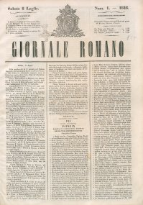

**Descrizione bibliografica**

**\*Giornale romano**. - N. 1 (8 luglio 1848)-n. 59 (21 novembre 1848). - Roma : tip. Cracas, 1848. – 1 volume ; 45 cm. ((Trisettimanale. - RML0029467

Soggetto: Roma - 1848

**Copia digitale** a: [www.repubblicaromana-1849.it/index.php?3/periodici/rml0029467](http://www.repubblicaromana-1849.it/index.php?3/periodici/rml0029467)